Relevé de données astronomiques

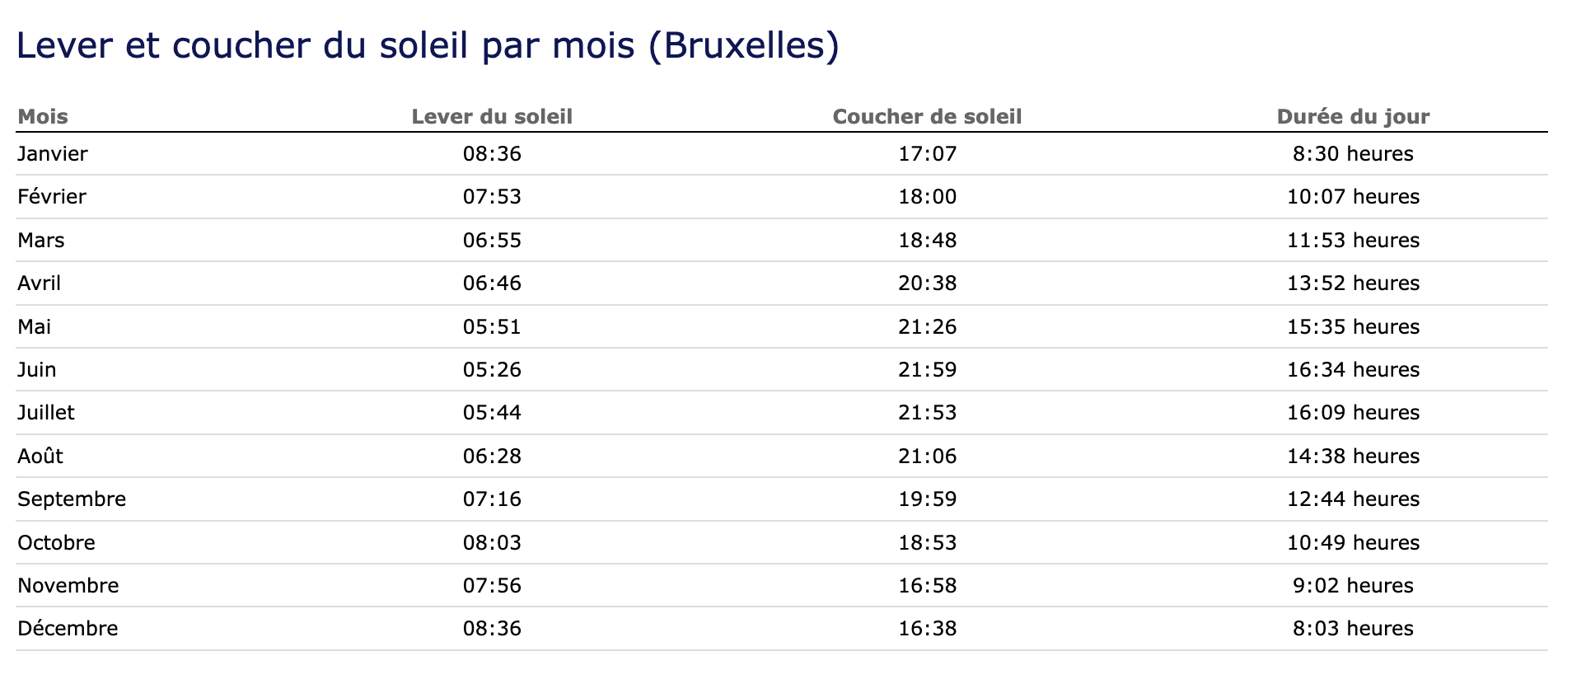
https://www.donneesmondiales.com/europe/belgique/coucher-soleil.php

Relevé de données astronomiques

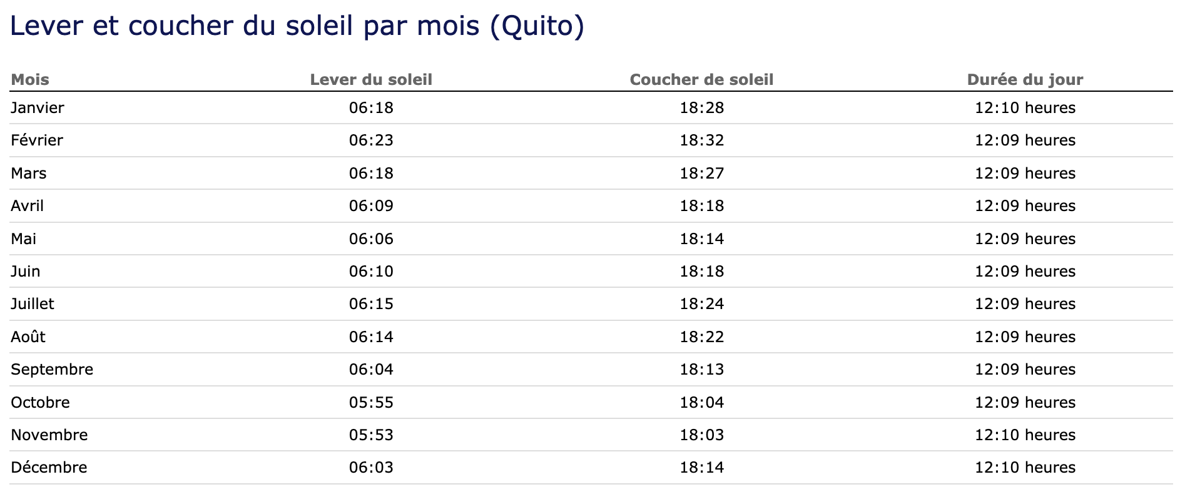

https://www.donneesmondiales.com/amerique/equateur/coucher-soleil.php

Relevé de données astronomiques

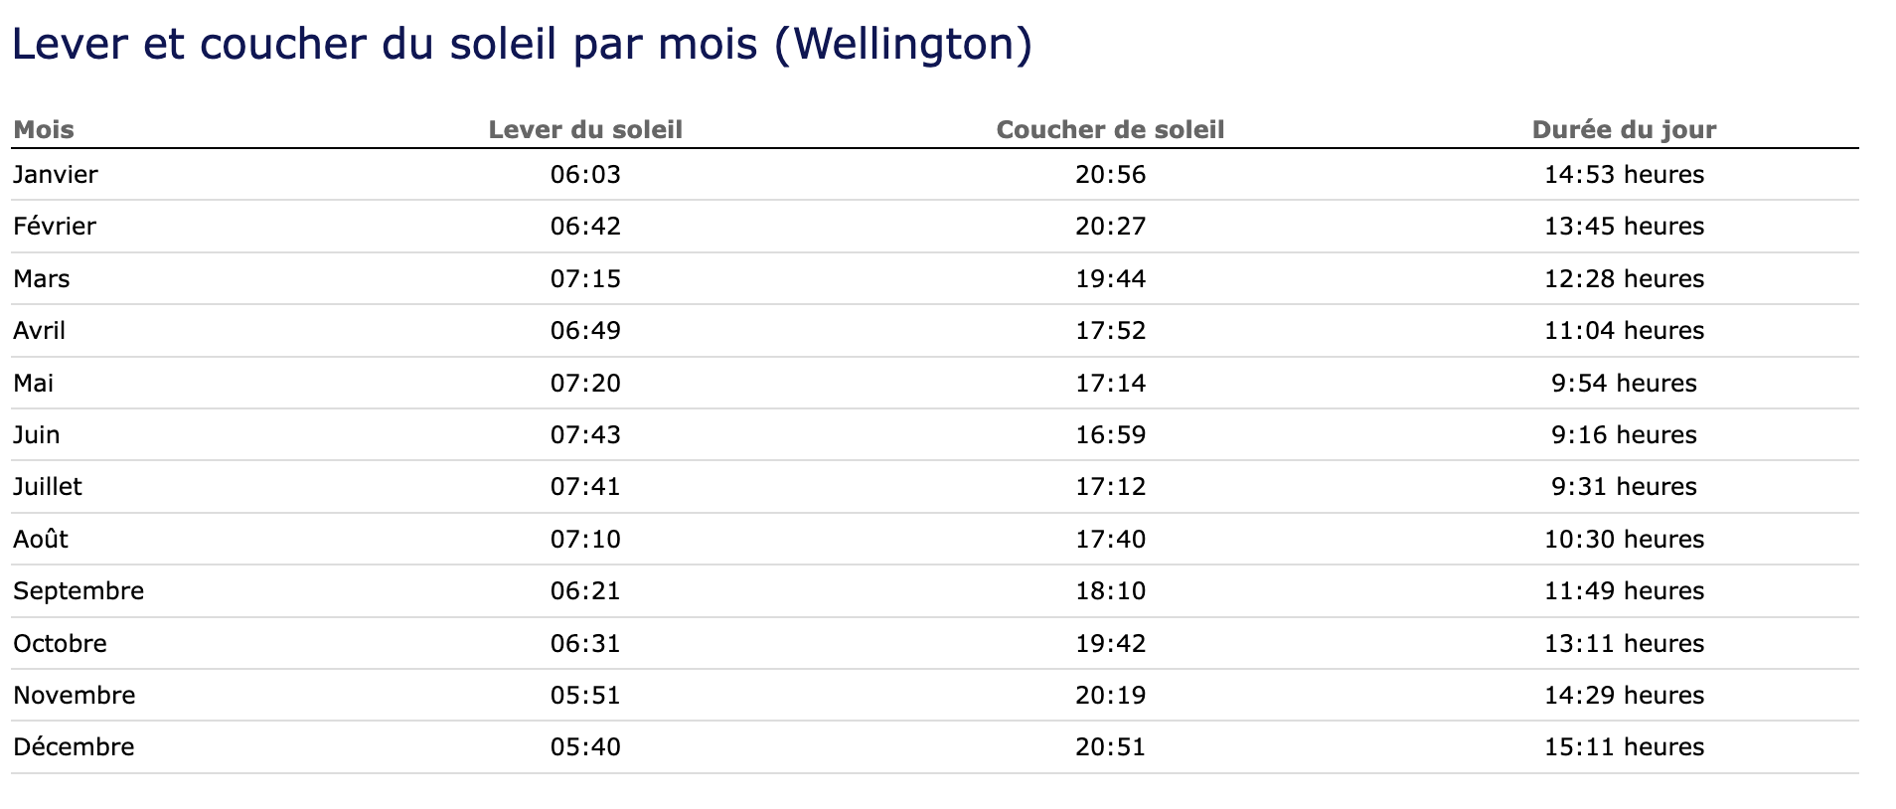

https://www.donneesmondiales.com/australie/nouvelle-zelande/coucher-soleil.php

Relevé de données astronomiques

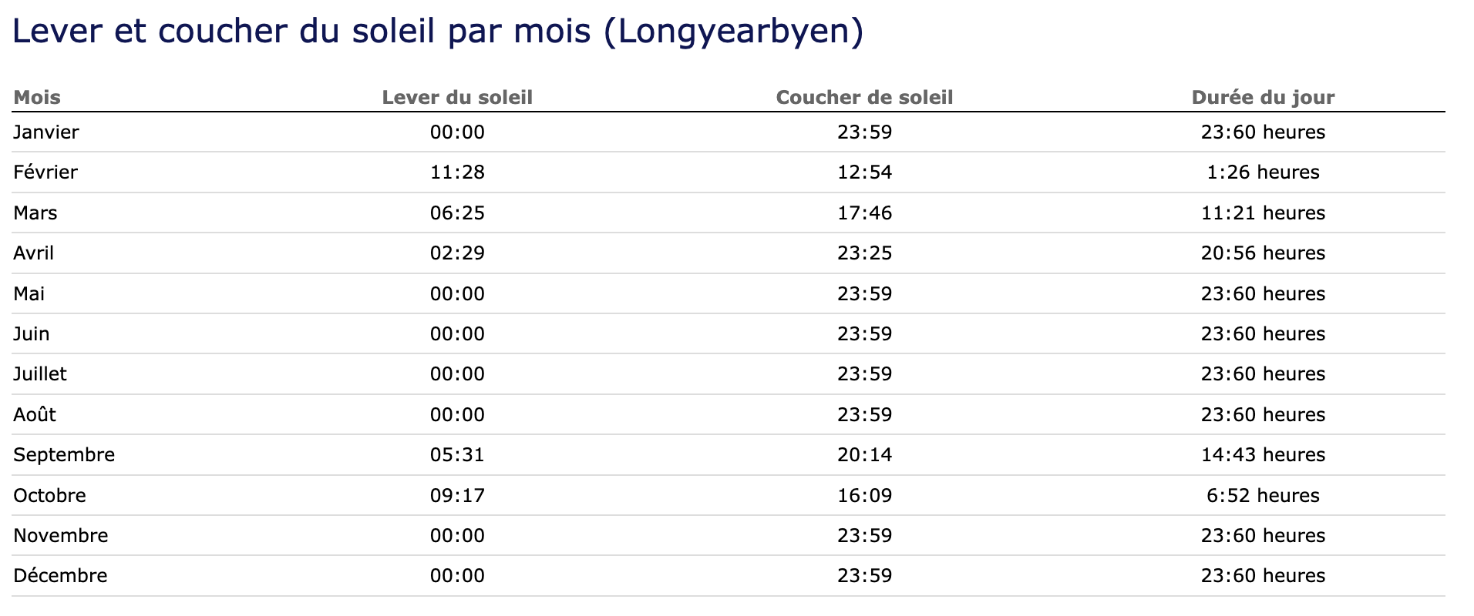
(Svalbard – Norvège)
0:00
0:00
0:00
0:00
0:00
0:00

https://www.donneesmondiales.com/europe/svalbard-et-jan-mayen/coucher-soleil.php

Relevé de données astronomiques

Lever et coucher du Soleil chaque 25 du mois (Station Mac Murdo en Antarctique)

Mois Lever du Soleil Coucher du Soleil Durée du jour
Janvier | 0 : 00 | 23 : 59 | 24 : 00 heures
Février | 4 : 22 | 23 : 49 | 19 : 27 heures
Mars | 8 : 13 | 19 : 45 | 11 : 32 heures
Avril | 12 : 01 | 13 : 41 | 1 : 40 heures
Mai | 0 : 00 | 0 : 00 | 0 : 00 heures
Juin | 0 : 00 | 0 : 00 | 0 : 00 heures
Juillet | 0 : 00 | 0 : 00 | 0 : 00 heures
Août | 0 : 00 | 0 : 00 | 0 : 00 heures
Septembre | 7 : 16 | 20 : 14 | 12 : 58 heures
Octobre | 0 : 00 | 23 : 59 | 24 : 00 heures
Novembre | 0 : 00 | 23 : 59 | 24 : 00 heures
Décembre | 0 : 00 | 23 : 59 | 24 : 00 heures

https://meteogram.fr/soleil/antarctique/mcmurdo-station/

